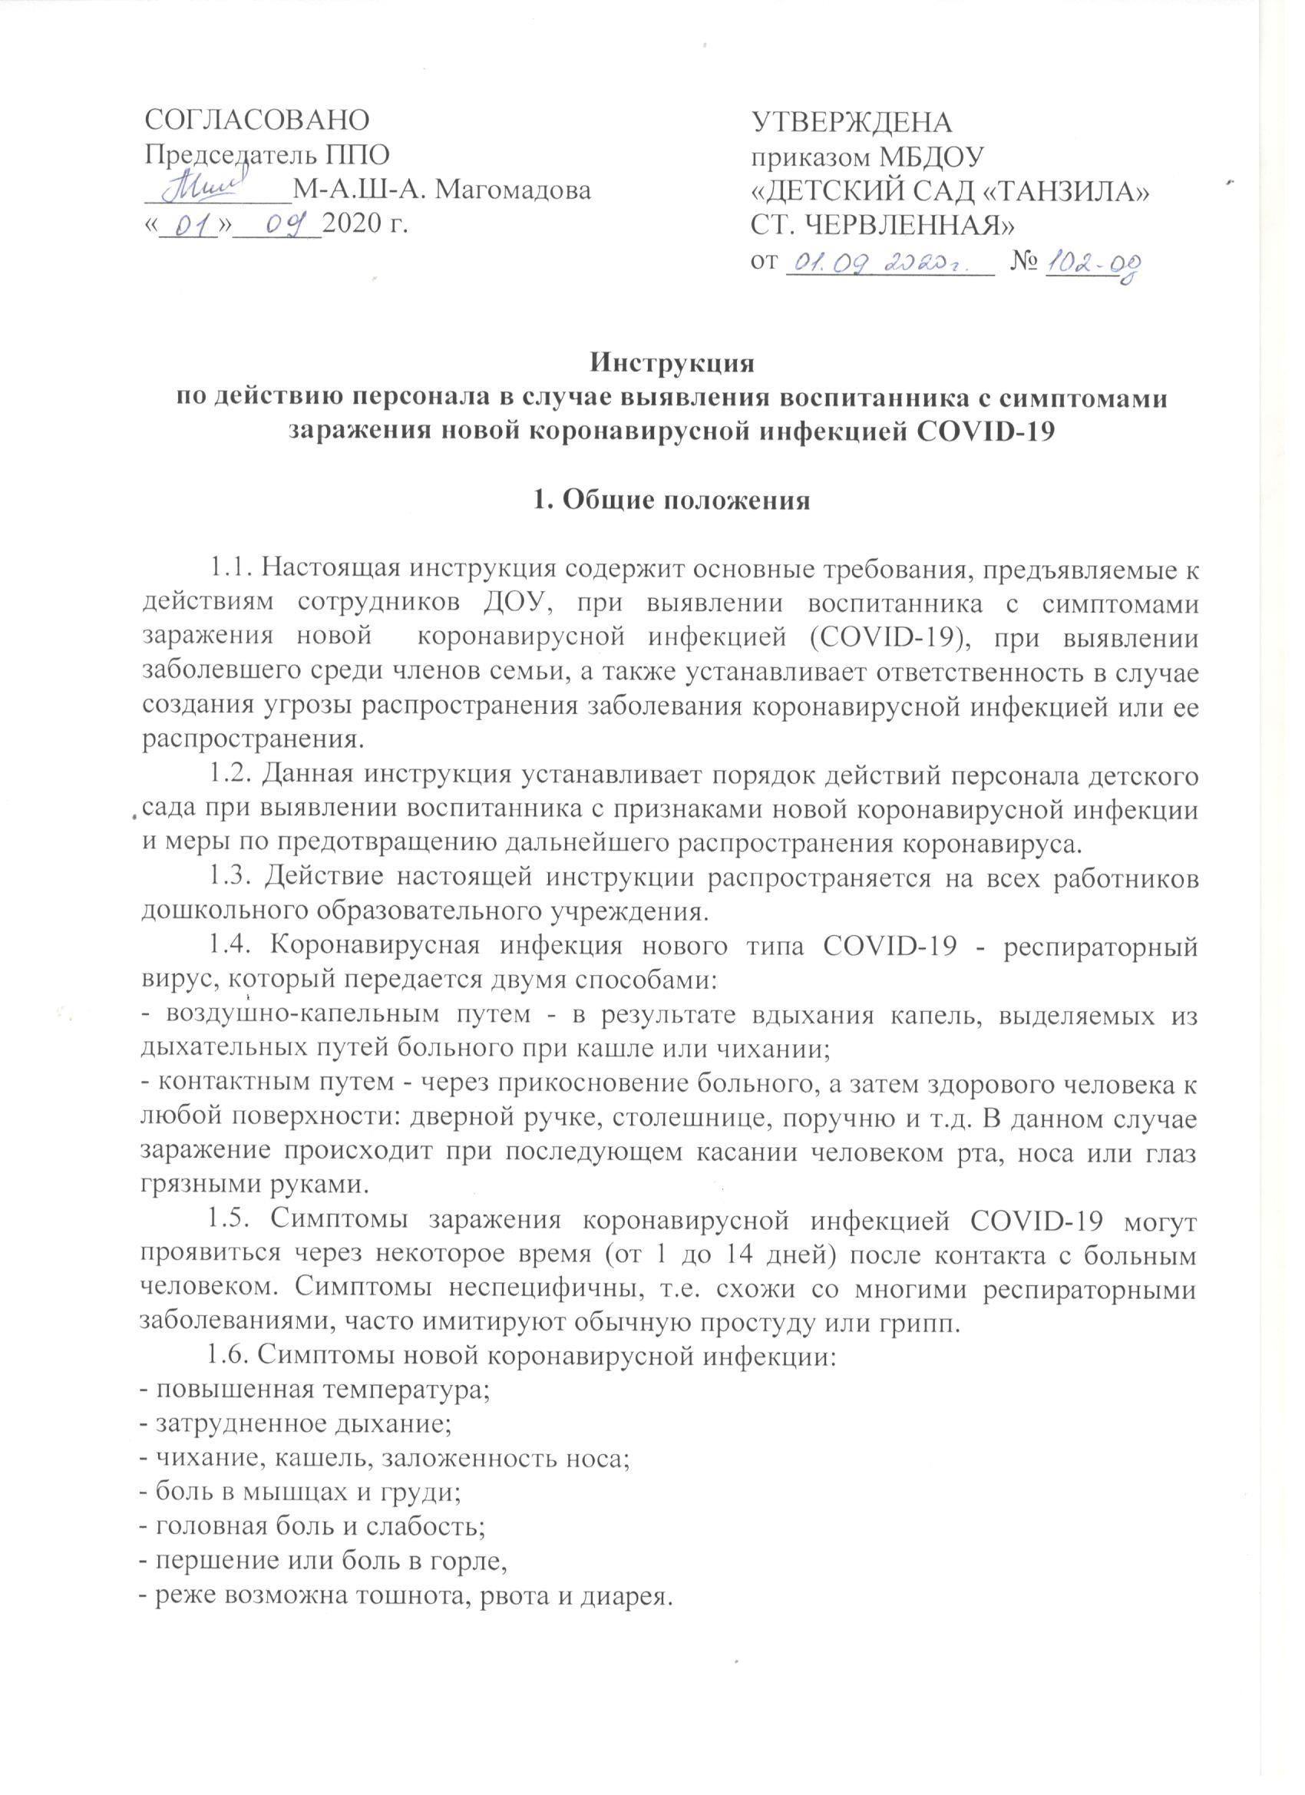

1.7. В случае контакта с человеком, у которого проявляются признаки COVID-19, следует понимать, что существует риск инфицирования (заболевания).
1.8. За несоблюдение требований настоящей инструкции по действиям при обнаружении больного коронавирусом воспитанника, имеющего симптомы новой коронавирусной инфекции COVID-19, если это могло привести к тяжелым последствиям, работники ДОУ несут дисциплинарную и иную ответственность в соответствии с действующим законодательством Российской Федерации.

2. Действия персонала в случае выявления воспитанника с симптомами заражения коронавирусом

2.1. При входе в дошкольное образовательное учреждение всем воспитанникам ответственным лицом (медицинским работником) измеряется температура тела с занесением в журнал термометрии.
2.2. При температуре 37,0 и выше, либо при других явных признаках ОРВИ, ребенок не допускается к занятиям и вместе с родителями (законными представителями) направляются домой для вызова медицинского работника на дом.
2.3. Ответственный работник (медицинская сестра) сообщает заведующему ДОУ информацию о воспитаннике, у которого выявлены подозрения на заболевание новой коронавирусной инфекцией, с использованием имеющихся средств связи.
2.4. При выявлении педагогическими работниками у воспитанника симптомов новой коронавирусной инфекции во время образовательной деятельности извещается медицинская сестра дошкольного образовательного учреждения.
2.5. Медицинская сестра после получения информации о заболевшем обязана:
- обеспечить работника сопровождающего ребенка средствами индивидуальной защиты, минимизировав возможность контакта воспитанника с другими сотрудниками и детьми;
- обеспечить временную изоляцию заболевшего воспитанника в отдельном помещении (изолятор медблока), предусмотрев возможность самообеспечения изолированного ребенка (туалет, питание и др.), минимизировав возможность контакта с работниками и другими детьми;
- сообщить о заболевшем воспитаннике заведующему детским садом, в медицинское учреждение, родителям (законным представителям) ребенка;
- при необходимости — вызвать скорую помощь;
- провести осмотр и опросить других работников и воспитанников группы ДОУ на предмет ухудшения состояния здоровья, составить список лиц, контактировавших с заболевшим;
- дать указание работникам о проведении проветривания помещения группы;
- при необходимости оказывать содействие бригаде скорой помощи по её прибытию к месту изоляции заболевшего;
- в течение 14 календарных дней обеспечить постоянный контроль за состоянием здоровья работников и воспитанников дошкольного образовательного учреждения с обязательным проведением контроля температуры тела сотрудников и воспитанников (100% охват) с утра и в течение рабочего (учебного) дня.
2.6. В случае подтверждения у воспитанника заражения новой коронавирусной инфекцией уполномоченное должностное лицо:
- организует мероприятия по дезинфекции в местах, где пребывал больной (дезинфицирующими средствами обрабатываются поверхности дверных ручек, выключателей, контактных поверхностей (столов, стульев), мест общего пользования, перил и раковин, кранов и др.), с обязательным соблюдением работниками необходимых мер безопасности;
- по возможности проводит комплексную дезинфекцию помещения, где находился больной, с помощью специальной службы Роспотребнадзора.
- формирует сведения о контактах ребенка за последние 14 дней и уведомляет всех сотрудников и родителей (законных представителей) воспитанников, входящих в данный список, о необходимости соблюдения режима самоизоляции.
2.7. Необходимо использовать (при наличии) бактерицидные облучатели или другие устройства для обеззараживания воздуха и (или) поверхностей для дезинфекции воздушной среды помещений, где находился заболевший ребенок. В случае необходимости обеспечить проведение дезинфекции помещений силами специализированной организации.
2.8. В случае необходимости по рекомендации Роспотребнадзора в группе, дошкольном образовательном учреждении ввести карантин.
2.9. За педагогическими работниками, контактировавшими с заболевшим, и обслуживающим персоналом, проводившим дезинфекцию помещений и поверхностей, устанавливается ежедневное медицинское наблюдение в течение 14 дней с момента последнего контакта.

3. Действия в случае выявления признаков коронавирусной инфекции у членов семьи

3.1. В случае появления признаков острого респираторного заболевания (повышение температуры, кашель, одышка, насморк, першение в горле) у членов семьи воспитанника и (или) фактов контакта с больными коронавирусной инфекцией членов семьи, родители (законные представители) воспитанника вместе с ребенком принимают меры по самоизоляции и находятся дома, сообщив об этом руководителю группы дошкольного образовательного учреждения.

4. Ответственность

4.1. Персонал дошкольного образовательного учреждения несет ответственность за соблюдение требований настоящей инструкции.
4.2. Нарушение санитарно-эпидемиологических правил, которое стало причиной массового заражения или создало возможные условия для этого, может быть наказано лишением свободы до двух лет, ограничением свободы или принудительными работами, а также штрафом от 500 до 700 тыс. руб.
4.3. При наличии признаков коронавирусной инфекции необходимо соблюдать режим самоизоляции. В случае нарушения требований и создания угрозы распространения заболевания коронавирусной инфекцией или его распространения распространителя могут привлечь к уголовной ответственности по статье 236 УК РФ «Нарушение санитарно-эпидемиологических правил».

